Bài 8: Thực Hành

Xác định độ chua của đất

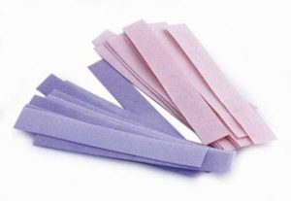I. Chuẩn bị:

- 3 mẫu đất

- 3 giấy quí tím

- 3 cốc [bình]

- nước sạch

II.Quy trình thực hành:

b1:cho đất vào bình.

b2:cho nước sạch vào bình đã có đất.

b3:lắc nhẹ cho đất tan [15p].

b4:xác định pH của đất.

nhún quì tím vào chờ 1p quì tím hiện thỉ màu.

Kết quả thí nghiệm.

|  |  |  |
| --- | --- | --- |
| Mẫu đất | Hiển thị màu | Kết luận |
| Mẫu 1  Mẫu 2  Mẫu 3 |  |  |

Các em chụp hình bài thực hành và bảng kết quả thí nghiệm tuần sau nộp cho cô.Lấy điểm 15p.

CẢM ƠN CÁC EM!!!